Phát biểu bài toán Website bán Giày

Version 1.1

Sinh viên thực hiện:

1988112 – Lê Thanh Tùng

1988280 – Nguyễn Văn Phúc

**Bảng ghi nhận thay đổi tài liệu**

|  |  |  |  |
| --- | --- | --- | --- |
| **Ngày** | **Phiên bản** | **Mô tả** | **Người thay đổi** |
|  |  |  |  |
|  |  |  |  |
|  |  |  |  |
|  |  |  |  |

Phát biểu bài toán

1. **Khảo sát hiện trạng**
2. **Nhu cầu thực tế**

Khởi đầu từ tiệm bán giày nhập khẩu.

**Khó khăn hiện nay:**

* Chi phí mặt bằng tăng cao.
* Lương nhân viên trông coi tiệm tăng cao.
* Nhà cung cấp cũng mở cửa hàng bán giày tại các trung tâm thương mại, siêu thị.
* Nhà cung cấp có website bán giày thương hiệu riêng.

**Thuận lợi từ thời đại:**

* Xu hướng mua hàng online đang phát triển, người tiêu dùng muốn có nhiều lựa chọn hơn trên một nền tảng.
* Website bán giày thương hiệu riêng bị hạn chế về chất liệu, giá cả, dịch vụ
* Hệ thống công nghệ thông tin và các dịch vụ hỗ trợ bán hàng online đang thịnh hành và phát triển mạnh

**Dẫn đến mục tiêu: xây dựng website bán giầy với nhiều chủng loại giầy nội địa và giầy nhập khẩu để giúp người tiêu dùng dễ dàng lựa chọn hơn.**

1. **Hiện trạng của đơn vị**

Là một doanh nghiệp thương mại giầy nội địa và giầy nhập khẩu

1. **Cơ cấu tổ chức:**

Giám đốc

Phó Giám đốc

Kế toán trưởng

Thủ kho

NV Bán hàng

NV Kinh doanh

NV Tiếp thị

1. **Quy trình nghiệp vụ bán hàng**

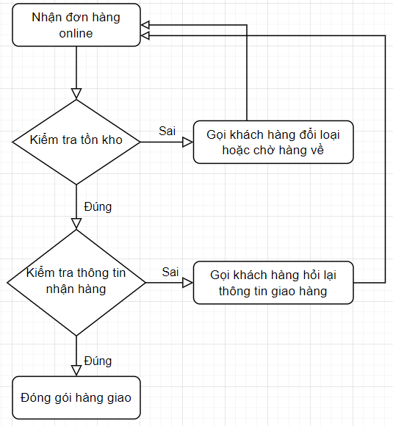

1. **Hiện trạng tin học**

* Hiện tại đã có 1 website giới thiệu các loại giày, xây dựng từ lâu nhưng ngừng hoạt động.
* Hiện chưa sử dụng phần mềm nào phục vụ cho bán hàng, quản lý kho,...
* Thiết bị PC, Laptop, Máy in, mạng internet, hosting,... đủ điều kiện hoạt động website bán giày.

1. **Những hạn chế còn tồn tại của website bán giày cũ**

* Không có chức năng mua hàng online
* Không có chức năng xem chi tiết sản phẩm
* Không có chức năng thanh toán online
* Không có chức năng quản lý tồn kho
* Không cập nhật được giá bán.

1. **Yêu cầu của hệ thống**

* Được phát triển theo hướng công nghệ nền hợp nhất (unified platform). Việc phát triển trên công nghệ nền tuy đòi hỏi đầu tư ban đầu cao hơn so với mô hình phần mềm website thông thường nhưng sẽ giúp tiết kiệm chi phí về lâu dài vì sẽ dễ dàng tích hợp được tất cả dịch vụ phát sinh trong tương lai sau này với chi phí thấp.
* Mỗi người dùng chỉ cần một ID (username/password) duy nhất để làm việc trên một hay nhiều khu vực khác nhau tùy theo quyền được cấp cho họ.
* Mỗi người dùng được cấp quyền tùy theo nhiệm vụ được phân công và chỉ hoạt động được trong phạm vi quyền hạn được cấp.
* Ghi nhận lại toàn bộ hoạt động của người dùng trong hệ thống dựa trên file log.
* **Tính mở:** Công nghệ nền phải bảo đảm có thể phát triển thêm các ứng dụng với bất kỳ công ty nào, không lệ thuộc vào một công ty nào đó đã phát triển giải pháp lúc đầu tiên
* **Tính hiện đại:** Các giải pháp đưa ra dựa trên các công nghệ mới hiện đại và đang được sử dụng phổ biến.
* **Tính linh động:** hệ thống dễ dàng thay đổi giao diện, tính năng dựa trên yêu cầu từ phía người sử dụng cũng như các yêu cầu phát sinh từ hệ thống.
* **Tính toàn vẹn:** hệ thống phải có các cơ chế sao lưu phục hồi khi hệ thống có lỗi để tránh việc mất mát dữ liệu.
* **Hệ điều hành:**Yêu cầu sử dụng hệ điều hành windows
* **Hệ quản trị cơ sở dữ liệu: postreSQL**